Table des matières

Table des matières 1

1. Où se trouvent les consignes ? 1

2. Pourquoi plusieurs documents ? 3

3. Consultation des Comptes-Rendu des traitements 4

# Où se trouvent les consignes ?

Les consignes concernant un batch se trouvent directement à partir de l’incident automatique dans Hello.

Exemple ici avec l’incident [INC0218866](https://probtp.service-now.com/nav_to.do?uri=incident.do?sys_id=0a7cd57e87ab0254f2582fce8bbb35fa)

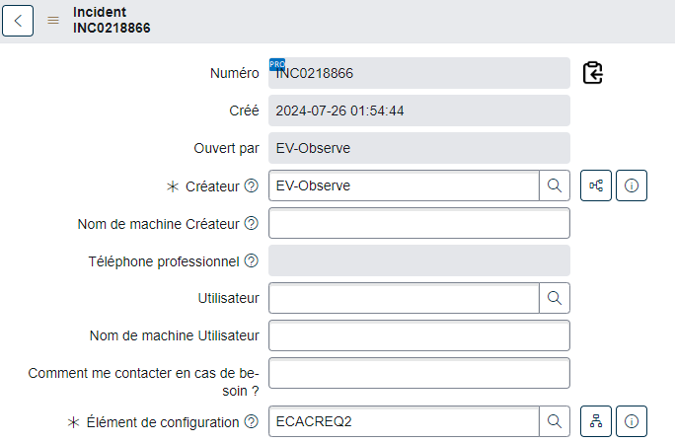Cliquer le l’icône à côté de l’élément de configuration (qui contient le nom du batch en erreur).

Cliquer ensuite sur “enregistrement ouvert” :

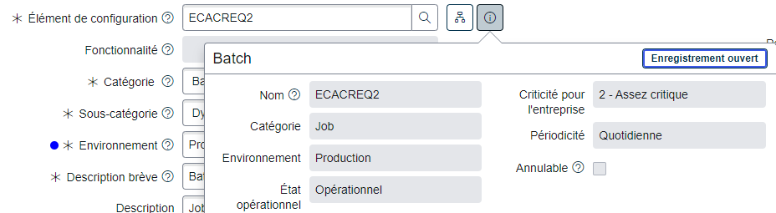

Descendre ensuite en bas de la fenêtre qui s’est ouverte et ouvrir l’onglet “Articles” :

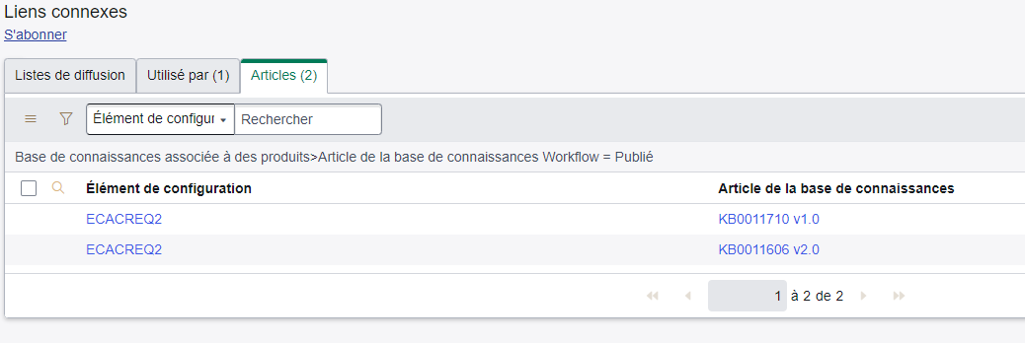Les consignes sont les articles de la base de connaissance.

# Pourquoi plusieurs documents ?

Il y a ici deux documents (parfois plus si plusieurs versions d’un document).

Le premier dans l’exemple, [KB0011710](https://probtp.service-now.com/u_kb_template_proc_dure_d_incident.do?sys_id=7f2f64371bc54e5458f3eb52604bcbeb) contient les consignes spécifiques à l’application (ici CACREQ), et donc particulièrement au batch en erreur (ici ECACREQ2).

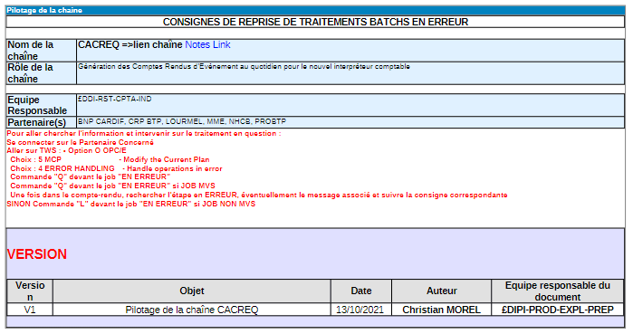

Le second [KB0011606](https://probtp.service-now.com/u_kb_template_proc_dure_d_incident.do?sys_id=845d6006871e4650f2582fce8bbb35db) contient toutes les consignes en cas d’erreurs techniques.

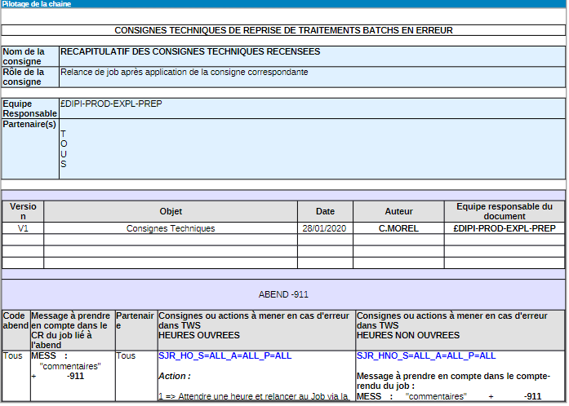

Ce document est unique et consultables dans les fiches des batchs concernés.

# Consultation des Comptes-Rendus des traitements

Pour la plupart des traitements, dans le menu d’Error Handling de TWS de la partition concernée (O;5;4) , taper Q devant le traitement en erreur :

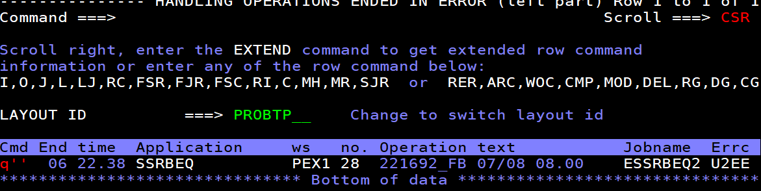

C’est normalement le cas pour les traitements ayant la workstation nEX1 (avec ”n” = lettre de la partition (PEX1 ou PEX2 pour C011/CPU1 - PRO BTP ; OEX1 pour O011 – Audiens ; etc... )

On se retrouve dans le compte-rendu du traitement :

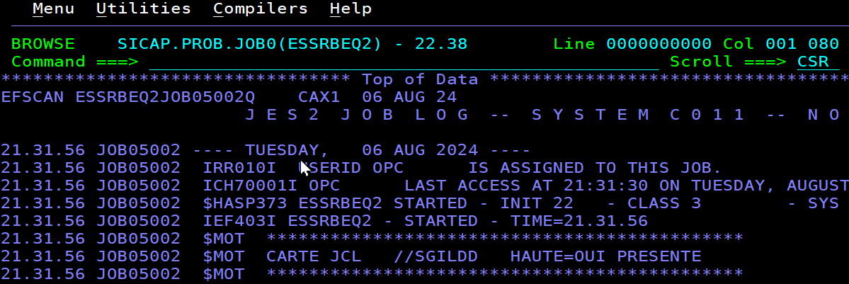

Taper “F EFSC LAST” sur la ligne de commande pour être sûr d’être sur le compte-rendu le plus récent :

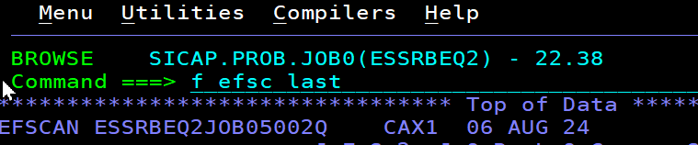

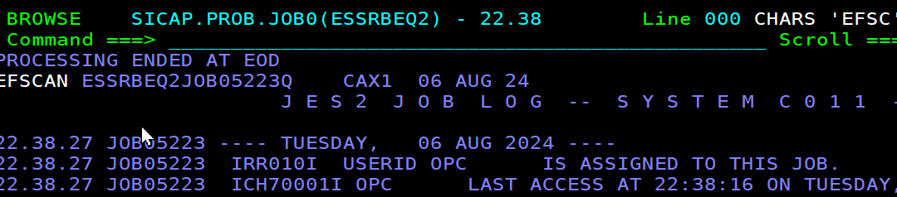

Taper ensuite “F ended” pour voir le code d’erreur du plantage (qui n’est pas toujours celui remonté sur OPC) :

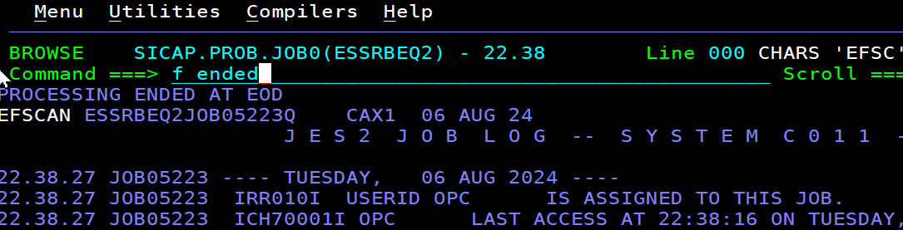

Valider et faites éventuellement un F5 (si multiples comptes-rendus, la première recherche de “Ended” vous renvoie a “processing ended at eod” qui est la fin du compte-rendu précédent)

Vous arrivez juste avant le JCL du traitement :

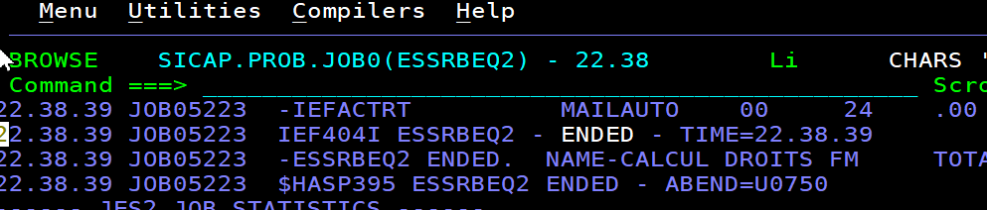

Remonter la Log via la touche F7 jusqu’à obtenir le step en erreur

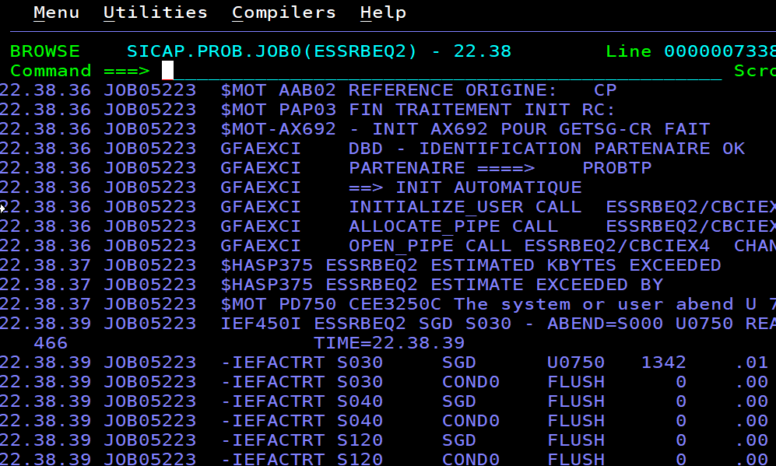

Vous pouvez affiner l’analyse en allant en fin de log via M suivi de F8 pour voir s'il y a un message d’erreur plus parlant (F7 pour remonter dans le compte rendu)

Consulter les consignes du traitement dont l’accès est expliqué au chapitre 2 pour voir les actions à effectuer.

Pour les traitements n’ayant pas la Workstation nEX1, ( n = P, K, L, G, B, H, N, O c’est la plupart du temps des jobs serveurs :

Leur log est consultable en tapant “L” devant le traitement dans l’Error Handling

Voir exemple ci-dessous avec le batch EPTBEN11

Vous obtenez le message suivant :

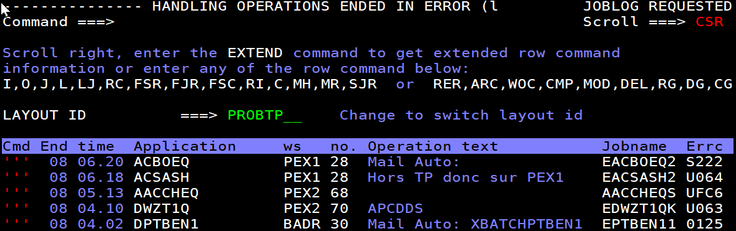

Retaper L devant le traitement :

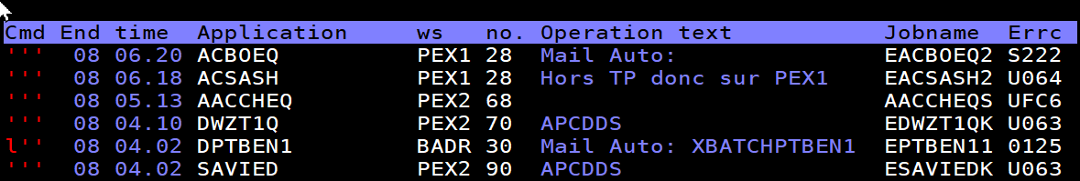

La log est maintenant accessible

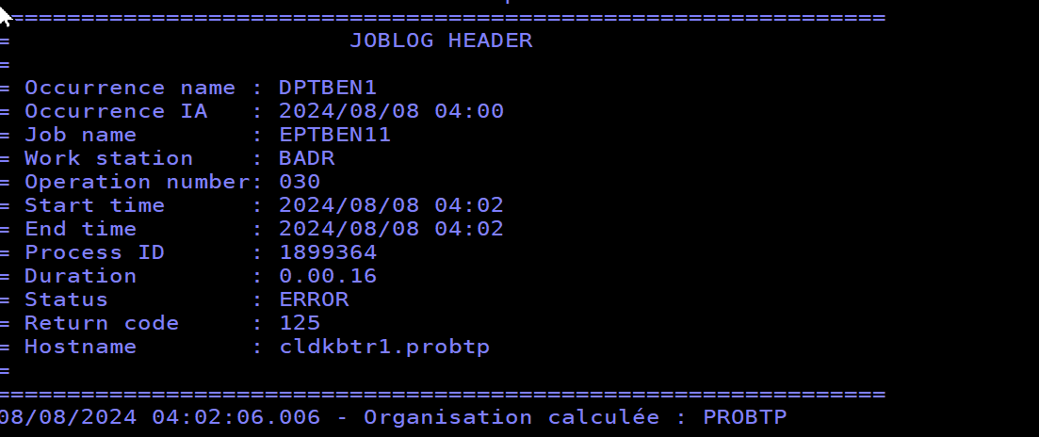

Consulter les consignes pour voir les actions à mener